Утверждаю_______________
заведующий МАДОУ № 250
Ч.М.Мурадимова

Расписание ОД МАДОУ «Детский сад № 250 комбинированного вида» на 2020 – 2021 учебный год

Дни недели  Группа | Понедельник | Вторник | Среда | Четверг | Пятница
Первая младшая гр.1  10’ | 9.00 - 9.10  ФЦКМ  15.30 - 15.40  Физическое развитие | 8.30 - Тат.яз. (реж.мом.)  9.00 - 9.10  Лепка  15.20 - 15.30  Музыка | 9.00 - 9.10  Речевое развитие  15.20 - 15.30 Физическое развитие | 9.00 - 9.10  Рисование  15.20- 15.30  Физическое развитие | 9.00 - 9.15  Музыка  15.20- 15.30 Речевое развитие (ЧХЛ)
10 занятий
Первая младшая  гр.2  10’ | 9.00 – 9.10  ФЦКМ  15.40 – 15.55  Музыка | 8.45 - Тат.яз. (реж.мом.)  9.00 – 9.10  Лепка  15.20 – 15.30  Физическое развитие | 9.00 – 9.10  Речевое развитие  15.20 – 15.30  Физическое развитие | 9.00 – 9.10  Рисование  15.40 – 15.55  Музыка | 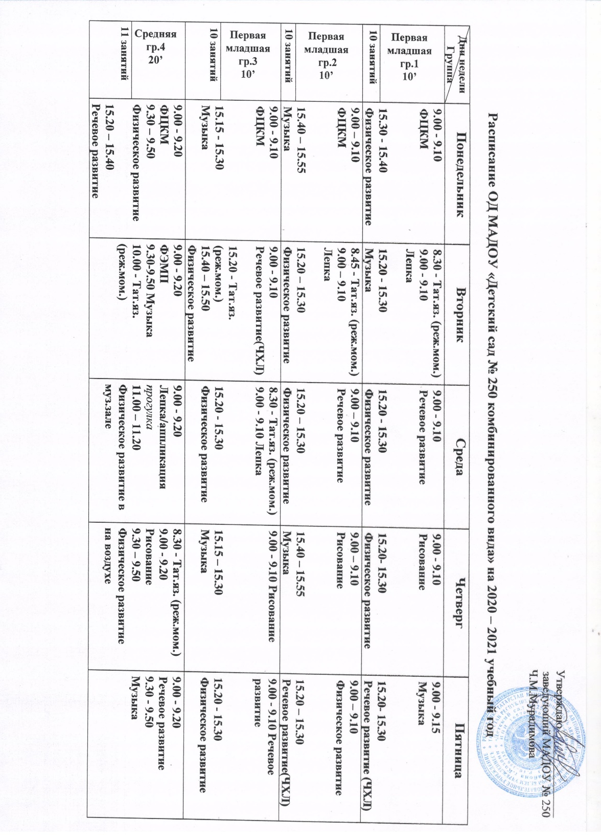  9.00 – 9.10  Физическое развитие  15.20 – 15.30  Речевое развитие(ЧХЛ)
10 занятий
Первая младшая  гр.3  10’ | 9.00 - 9.10  ФЦКМ  15.15 - 15.30  Музыка | 9.00 - 9.10  Речевое развитие(ЧХЛ)  15.20 - Тат.яз. (реж.мом.)  15.40 – 15.50 Физическое развитие | 8.30 - Тат.яз. (реж.мом.)  9.00 - 9.10 Лепка  15.20 - 15.30  Физическое развитие | 9.00 - 9.10 Рисование  15.15 – 15.30  Музыка | 9.00 - 9.10 Речевое развитие  15.20 - 15.30  Физическое развитие
10 занятий
Средняя гр.4  20’ | 9.00 - 9.20  ФЦКМ  9.30 – 9.50  Физическое развитие  15.20 – 15.40  Речевое развитие | 9.00 - 9.20  ФЭМП  9.30-9.50 Музыка  10.00 - Тат.яз. (реж.мом.) | 9.00 - 9.20  Лепка/аппликация  прогулка  11.00 – 11.20  Физическое развитие в муз.зале | 8.30 - Тат.яз. (реж.мом.)  9.00 - 9.20  Рисование  9.30 – 9.50  Физическое развитие  на воздухе | 9.00 - 9.20  Речевое развитие  9.30 - 9.50  Музыка
11 занятий
Старшая  гр.5  25’ | 9.00 - 9.25  ФЦКМ  9.50 - 10.15  Музыка | 9.00 - 9.25  ФЭМП  9.35 - 10.00  Физическое развитие  15.10 – 15.35  Речевое развитие | 9.00 - 9.25  Рисование  9.50 - 10.15  Физическое развитие в муз.зале  15.10 – 15.35  Татарский яз. | 9.05 - 9.30  Лепка/аппликация  10.00 – 10.25  Музыка  15.10 - Тат.яз. (реж.мом.) | 9.00 - 9.25  Речевое развитие  9.35 - 10.00  Рисование  Физическое развитие на воздухе
13 занятий
Подг.гр.6  30’ | 9.00 - 9.30  ФЦКМ  9.40 - 10.10  Рисование  Физическое развитие на воздухе | 8.50 - 9.50  Татарский язык  10.00 - 10.30  Музыка  15.10 – 15.40  ФЭМП | 9.00 - 9.30  Татарский яз.  9.40 - 10.10  Рисование  10.25 – 11.00  Физическое развитие в муз.зале | 9.00 - 9.30  Аппликация/лепка  9.40 - 10.10  Физическое развитие  15.45 - Тат.яз. (реж.мом.) | 9.00 - 9.30  ФЭМП  9.40 - 10.10  Речевое развитие (обучение грамоте)  10.20 - 10.50 Музыка
14 занятий

